

产品方案书 · 内部讨论版 V1.0
零账 ZeroBook
面向零基础个体工商户的 AI 全自动记账报税产品
产品部 ｜ 2026 年 7 月

目录
在 Word 中右键目录并选择“更新域”，即可刷新页码

一、产品概述 3
1.1 产品定位 3
1.2 为什么是现在 3
1.3 产品目标 4
1.4 本手册导读 4
二、市场背景与机会 5
2.1 市场规模 5
2.2 用户痛点 5
2.3 现有方案的结构性盲区 6
2.4 政策与技术环境 6
三、目标用户与使用场景 7
3.1 用户画像 7
3.2 两种征收方式：产品设计的分水岭 8
3.3 核心使用场景 8
四、产品总体方案 9
4.1 总体架构 9
4.2 核心设计原则 9
4.3 用户旅程 10
五、核心功能详述 11
5.1 数据采集层 11
5.2 AI 记账引擎 11
5.3 报税执行层 12
5.4 交互层 13
5.5 功能优先级与 MVP 范围 13
六、AI 技术方案 14
6.1 三层协同架构 14
6.2 置信度分级与人机协同 14
6.3 数据安全与隐私 15
6.4 电子税务局对接路径 15
七、竞品对比与差异化 16
7.1 竞品全景对比 16
7.2 差异化定位 16
八、商业模式与定价 17
8.1 商业模式 17
8.2 定价方案 17
8.3 定价逻辑与单位经济 18
九、合规与风险控制 19
9.1 业务与资质边界 19
9.2 数据合规 19
9.3 责任边界与留痕 19
十、产品路线图 20
10.1 三阶段路线 20
10.2 里程碑与资源 20
十一、成功指标体系 21
11.1 北极星指标 21
11.2 关键指标 21
十二、风险分析与应对 22
附录 A 术语表 23

一、产品概述

1.1 产品定位
零账（ZeroBook，产品暂名）是一款面向零基础个体工商户的 AI 全自动记账报税产品。它的目标客户不是会计，而是全国超过一亿户个体工商户背后那些“会做生意、不懂账本”的店主、摊主、电商卖家和自由职业者。
产品可以用一句话概括：用户只管做生意，记账和报税交给 AI。用户的全部使用动作被压缩为两类——“给数据”（拍照、授权流水与平台数据）和“点确认”（申报前确认 AI 算出的结果），其余环节，包括票据识别、分类、做账、算税、填表、申报，全部由系统自动完成。
我们将这一理念总结为“三零”承诺：
▪ 零会计知识——全产品不出现“凭证”“科目”“借贷”等会计术语，系统只问业务问题，不问会计问题。
▪ 零手工录入——全部经营数据通过拍照、授权同步、平台对接自动归集，用户不需要手工填写任何账表。
▪ 零报税焦虑——申报日历自动跟踪、税额自动计算、申报表自动填写，用户每季度只需约 3 分钟确认。

1.2 为什么是现在
四个条件在同一时间窗口内成熟，使“零操作记账”第一次成为可能，也第一次成为刚需：
▪ 票据电子化——数电票全面推广，发票从纸变成结构化数据，自动记账的最后一公里被打通。
▪ 流水数字化——微信、支付宝、银行账户全面数字化，个体户的经营数据已经“天然在线”。
▪ AI 能力成熟——多模态大模型具备了理解票据内容与业务实质的能力，“非结构化票据到结构化账务”的自动化首次达到商用准确率。
▪ 合规刚需化——金税四期“以数治税”持续推进，个体户“不记账、零申报”的灰色空间正在消失，合规工具从可选变为必选。

1.3 产品目标
首个 18 个月，产品围绕以下目标建设与验证：
▪ 价值验证——季度报税完成率不低于 95%，零干预记账率不低于 90%——证明用户真的敢把账和税交给 AI。
▪ 规模目标——注册用户 10 万户，付费用户 1 万户，付费转化率不低于 10%。
▪ 质量目标——票据关键字段识别准确率不低于 99%，申报成功率不低于 99.5%，NPS 不低于 40。

1.4 本手册导读
本手册面向产品、研发、运营与管理团队，共十二章和一个附录。第二、三章回答“为谁做、为什么做”；第四至六章回答“做什么、怎么做”；第七至九章回答“如何赢、如何赚钱、如何不越界”；第十至十二章回答“节奏、衡量与风险”。

二、市场背景与机会

2.1 市场规模
我国登记在册的个体工商户已超过 1 亿户，中小微企业超过 5200 万户，构成全球规模最大的小微经营群体。围绕这一群体的财税服务中，仅代理记账市场的规模即已超过 900 亿元，且保持每年 12% 以上的增速。
然而与巨大存量形成反差的是服务的渗透质量：超过 78% 的个体工商户和小微企业主没有财务背景。这意味着绝大多数财税软件预设的使用者画像（具备会计基础）与真实需求者画像（零基础店主）之间存在结构性错配——市场很大，但被正确服务的人很少。

2.2 用户痛点
▪ 不会记——62% 的小微企业主将“操作门槛高、代账成本高”列为前三大痛点。主流财务软件以凭证和科目为核心交互，零基础用户打开即劝退。
▪ 代账不放心——代账行业低价竞争激烈，服务质量投诉率持续上升，错报、漏报、失联是个体户对代账公司的典型抱怨——钱花了不少，账依然糊涂。
▪ 怕税务风险——征收方式、免税额度、申报期限等规则复杂且频繁变动，店主既怕多交冤枉钱，更怕漏报被处罚，长期处于“不知道有没有问题”的焦虑中。

2.3 现有方案的结构性盲区
现有供给可以分为三类，每一类都没有真正解决零基础用户的问题：
供给类型 | 代表方案 | 价格区间 | 对零基础用户的核心障碍
财务软件 | 柠檬云、好会计、精斗云 | 0—2000 元/年 | 以凭证、科目为核心交互，前提是用户看得懂会计语言
代理记账 | 各地代账公司 | 约 1200—3600 元/年 | 低价竞争导致服务缩水，店主对自己的账始终不知情
自助申报 | 电子税务局 | 免费 | 需自行理解税种、申报表与优惠政策，门槛最高
三类供给的交叉点形成一个明确空档：懂软件的公司在为会计做产品，懂个体户的服务商在赚人工差价，没有人用 AI 把“记账”这个环节从用户的任务清单里彻底删掉。这正是零账要占据的位置。

2.4 政策与技术环境
政策侧，两项红利显著降低了个体户税负，也提高了规则引擎的价值：小规模纳税人月销售额 10 万元以下免征增值税、个体工商户年应纳税所得额 200 万元以内部分减半征收个人所得税，两项政策均已延续执行至 2027 年底（具体以国家税务总局最新公告为准）。问题在于，绝大多数店主并不知道这些政策，更不知道自己是否用足了优惠——这恰恰是 AI 可以自动完成的工作。
技术侧，数电票的全面推广让“票”变成结构化数据，金税四期让税务机关掌握越来越完整的经营数据。对个体户而言，合规透明度的提高意味着“糊涂账”的风险急剧上升；对产品而言，数据电子化意味着自动记账的数据基础已经完备。
注：本章数据来自公开市场资料与行业调研整理，用于产品决策参考，不作为对外发布依据；涉及税收政策的内容以主管税务机关最新公告为准。

三、目标用户与使用场景

3.1 用户画像
产品的目标用户可归纳为四类典型画像：
画像 | 典型特征 | 数据分布 | 核心诉求
电商个体户 | 淘宝/拼多多/抖音店主，收入全部线上 | 平台订单+支付流水为主，票据少 | 流水自动变账，别漏报
餐饮零售店主 | 夫妻店，线上线下混合收款 | 票据多而杂，流水分散 | 拍照就完事，知道赚了多少
自由职业/工作室 | 设计、摄影、咨询、培训，收入不规律 | 合同收款+平台结算 | 收入自动归类，汇算清缴提醒
社区服务店 | 理发、维修、家政，扫码与现金混合 | 收款码流水为主，几乎无票据 | 极简，别让我学任何东西
四类画像的共同点：没有专职会计、没有财务背景、经营数据分散在多个支付与交易平台、对税务既无兴趣也无能力管理。差异点在于征收方式和数据分布，这决定了产品初始化时必须首先识别用户类型。

3.2 两种征收方式：产品设计的分水岭
个体工商户的征税方式分为核定征收与查账征收两种。核定征收由税务机关按核定额度或应税所得率征税，账务要求低，AI 的任务重点是“按时、按额、用足优惠”；查账征收要求建立账簿、按实际利润纳税，AI 的任务重点是“票据归集、成本费用归集、准确算税”。
产品初始化时通过 3—5 个业务问题（例如“税务局是怎么给您定税的？”）自动判断用户的征收方式，并据此启用两套完全不同的自动化路径。用户全程不需要知道“核定”“查账”这两个词。

3.3 核心使用场景
▪ 日常场景（零操作）——收款、进货、开票数据自动归集；每月 1 日收到一份“人话版”经营小结。
▪ 季末场景（3 分钟）——AI 汇总当季数据、计算税额、预填申报表；用户逐项确认后一键提交，回执自动归档。
▪ 年度场景——经营所得汇算清缴与工商年报自动预填，一键办结。
▪ 异常场景——免税额度即将用尽、收入异常波动、发票风险，AI 主动推送并给出处理建议。

四、产品总体方案

4.1 总体架构
产品自下而上分为四层：数据采集层负责“数据进来”，AI 引擎层负责“看懂并算准”，申报执行层负责“报出去”，交互层负责“让人放心”。数据向上流动、确认指令向下传递——除交互层外，用户在任何一层都不需要操作。
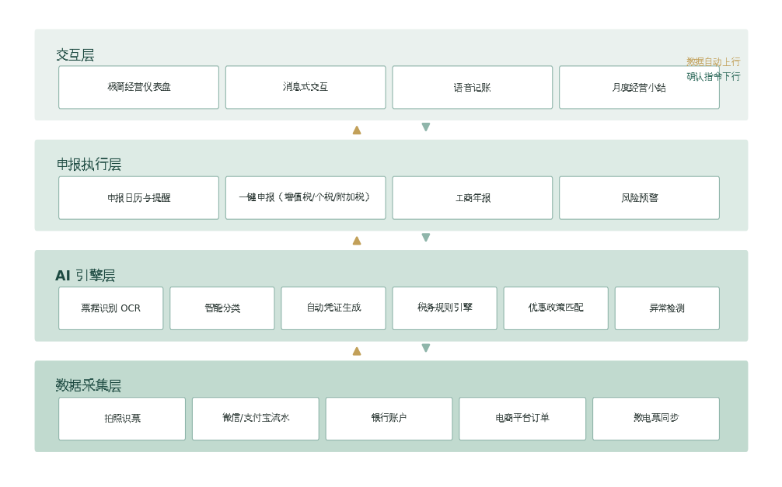
图 1：产品总体架构（数据自动上行，确认指令下行）

4.2 核心设计原则
▪ 自动化是默认路径，人工是例外——任何一个需要用户输入的环节，必须先回答“AI 能不能自动完成”——不能，才降级为“用户一键确认”；再不能，才降级为“用户输入”。
▪ 只问业务问题，不问会计问题——“这笔钱是进货还是交房租？”可以问；“记在哪个科目？”永远不问。
▪ 每一次自动处理都可追溯——AI 的每一个分类、每一笔账、每一项税额计算都保留依据链，用户和监管随时可以查看“这笔账是怎么来的”。
▪ 以申报成功为终点——产品的完成标志不是“账记完了”，而是“申报提交成功、回执已归档”。

4.3 用户旅程
用户从注册到年度办结的完整旅程如下：注册认证（实名+营业执照 OCR 录入）→ 初始化（自动判断征收方式与经营品类）→ 授权数据源（一次授权，持续同步）→ 日常零操作 → 季度确认申报 → 年度办结；次年自动进入新的申报周期，历史账簿持续累积，形成用户的长期经营档案。
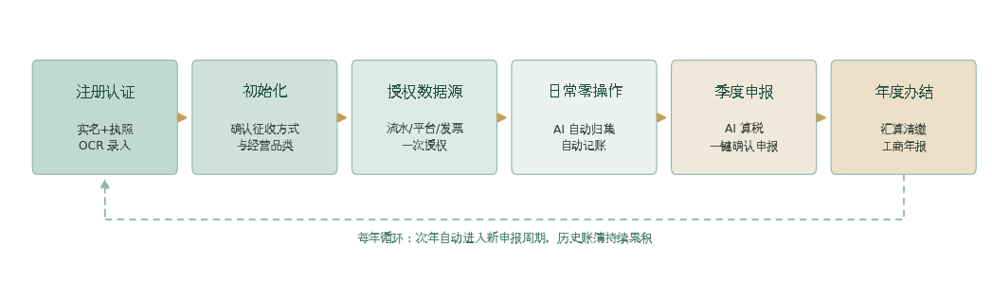
图 2：用户旅程（从注册到年度办结的完整闭环）

五、核心功能详述

5.1 数据采集层
设计目标：覆盖个体户 95% 以上的经营数据来源，任一数据源接入后用户无需重复操作。
功能 | 覆盖场景 | 技术要点 | 自动化程度
拍照识票 | 纸质发票、收据、进货单 | OCR+票据版面理解 | 全自动，低置信度转确认
数电票同步 | 开具与收到的数电票 | 税务数字账户授权同步 | 全自动
支付流水导入 | 微信、支付宝商户流水 | 官方账单授权接入 | 全自动
银行账户同步 | 对公/经营账户流水 | 开放银行授权 | 全自动
电商平台对接 | 淘宝、拼多多、抖音订单与结算 | 平台开放平台授权 | 全自动
语音记账（兜底） | 无票据支出、现金交易 | 语音转结构化记录 | 半自动，说一句即可

5.2 AI 记账引擎
引擎是产品的心脏，由六个模块构成。引擎设计的第一铁律是：生成式 AI 负责理解，确定性规则负责计算——税额、税率、期限永远由规则引擎计算，大模型只参与分类与理解，从机制上杜绝“AI 算错税”。
模块 | 职责 | 实现方式 | 置信度兜底
票据识别 | 提取金额、日期、对方、品目等关键字段 | 多模态 OCR+票据版面模型 | 目标准确率≥99%，低置信字段高亮请用户确认
智能分类 | 判断每笔交易的业务实质（进货/房租/工资/销售收入） | 大模型+行业知识库+用户习惯微调 | 不确定时以业务问题向用户确认
自动凭证生成 | 在后台生成标准会计凭证与账簿 | 规则引擎按会计准则映射 | 对用户不可见，仅供备查与导出
税务规则引擎 | 按征收方式、税种、地区计算应纳税额并映射申报表 | 100% 确定性规则，政策库按月更新 | 不使用生成式模型计算税额
优惠政策匹配 | 测算免税额度使用进度与减半征收适用情况 | 规则引擎+经营数据实时测算 | 额度将尽时主动预警
异常检测 | 收入异常波动、进销不匹配、发票风险 | 统计模型+税务风控规则 | 发现即推送，附处理建议

5.3 报税执行层
▪ 申报日历——自动跟踪增值税、附加税、经营所得个税的申报期限，逾期前分级提醒（提前 7 天、3 天、1 天）。
▪ 一键申报——AI 预填申报表，用户确认后通过电子税务局接口或 RPA 自动提交，回执自动归档，全流程平均约 3 分钟。
▪ 工商年报——每年 6 月底前自动预填年报信息，一键提交。
▪ 汇算清缴——年度终了后自动归集全年经营数据，预填经营所得汇算清缴表。

5.4 交互层
仪表盘只回答三个问题：这个月赚了多少钱？要交多少税？离免税额度还差多少？所有界面文案经过“零基础测试”，由非财务背景的真实店主验证可理解性。
▪ 消息式交互——AI 以消息推送形式主动服务（“3 张票据需要您确认”“本季免税额度还剩 4.2 万元”），用户不需要主动打开报表。
▪ 月度经营小结——每月 1 日推送人话版小结：收入、成本、利润、税额、同比变化，外加一条经营建议。

5.5 功能优先级与 MVP 范围
优先级 | 功能 | 取舍理由
Must（必做） | 拍照识票、流水导入、智能分类、增值税与经营所得一键申报、申报日历 | 构成“记账到报税”最小闭环
Should（应做） | 数电票同步、优惠政策匹配、工商年报、异常检测 | 决定自动化率与留存
Could（可做） | 电商平台对接、语音记账、月度小结、汇算清缴 | 按数据源与人群逐步开放
Won't（首年不做） | 发票开具、多门店管理、员工薪资、进销存 | 避免战线过长，保持单品锐利度

六、AI 技术方案

6.1 三层协同架构
▪ 感知层——多模态 OCR 与票据版面理解模型，负责“看清票据”。
▪ 认知层——大语言模型+行业知识库，负责“看懂业务”：分类、归集、人话生成。
▪ 规则层——税务规则引擎与会计准则映射表，负责“算准账、算准税”，全部确定性计算。
三层之间以结构化数据交接，认知层的任何输出必须经过规则层校验后才能进入账簿与申报表。这保证了系统既有大模型的理解力，又有财务软件的确定性。

6.2 置信度分级与人机协同
置信度 | 处理方式 | 用户体验
高（≥98%） | 自动入账 | 用户无感知
中（80%—98%） | 生成待确认项 | 消息流中一键确认
低（<80%） | 转人工会计师复核（与持牌机构合作） | 结果自动回写，用户仅需知晓
人工复核数据全部回流为训练样本，形成“用得越多、自动化率越高”的数据飞轮。上线初期零干预记账率目标 85%，12 个月内提升至 90% 以上。

6.3 数据安全与隐私
▪ 加密与隔离——传输与存储全程加密，财务数据单独加密分区存储。
▪ 最小授权——所有数据接入明示用途，用户可随时撤销授权、导出与删除数据。
▪ 安全标准——按网络安全等级保护三级标准建设。
▪ 数据归属——数据归属用户，平台不出售、不用于与产品无关的用途。

6.4 电子税务局对接路径
▪ 优先——各省电子税务局官方接口与授权通道。
▪ 兜底——在用户授权下以 RPA 模拟登录完成申报提交，全程留痕。
▪ 合作——与持牌代理记账机构共建复核与申报通道，分摊资质与责任。

七、竞品对比与差异化

7.1 竞品全景对比
产品 | 价格区间 | 记账方式 | 对零基础用户的核心障碍
柠檬云财务 | 免费（专业版 498 元/年起） | 手动录入+辅助识别 | 界面围绕凭证与科目，需要会计基础
畅捷通好会计 | 498—1980 元/年 | 手动+半自动 | 功能全面但学习成本高，仍属会计视角
金蝶精斗云/AI 星辰 | 798—4000 元/年 | 拍照识别+一键申报 | 个体户版价格高，产品逻辑仍是财务软件
代理记账公司 | 约 1200—3600 元/年 | 全外包 | 服务质量不稳定，店主对账目不知情
零账（本产品） | 0—699 元/年 | 全自动（AI 归集+确认制） | 无——按零基础设计

7.2 差异化定位
与所有财务软件相比，零账的差异不是“功能更多”或“价格更低”，而是自动化程度的代际差：现有产品是“让用户更快地记账”，零账是“让用户不记账”。这条赛道里，柠檬云以“永久免费”积累了超 500 万用户，正面拼功能与价格没有出路；但免费软件依然要求用户懂会计，这正是它们无法转身的原因——产品基因决定了服务对象。
与代账公司相比，零账把服务成本从人工降到 AI，价格仅为代账的三分之一到十分之一，且账目全程透明可查，解决了代账最大的信任问题。
竞争壁垒随时间加深：行业知识库、用户确认数据、税务规则库与申报通过率构成复利型数据资产。后来者即使用同样的价格入场，也无法复制同样的自动化率。

八、商业模式与定价

8.1 商业模式
模式概括为“记账免费、报税收费”：记账全功能永久免费，作为获客与数据入口；以“报税结果”收费——用户为确定性结果（申报成功、优惠用足、风险无忧）付费，而不是为软件功能付费。这与财务软件的“功能订阅”和代账公司的“人工外包”形成第三种收费逻辑。

8.2 定价方案
版本 | 价格 | 包含内容 | 适合人群
免费版 | 0 元 | 全自动记账、月度小结、申报日历、风险提醒 | 全部个体户
报税版 | 365 元/年 | 另含 4 次季度一键申报、工商年报、优惠测算 | 核定征收户
旗舰版 | 699 元/年 | 另含汇算清缴、人工会计师复核、年度税务体检 | 查账征收户
单次申报 | 39 元/次 | 单次季度申报 | 低频与试用用户

8.3 定价逻辑与单位经济
定价锚点是代账费用（约 1200—3600 元/年）与机会成本（每季半天跑腿加漏报罚款风险）。报税版定价约为代账下限的三分之一，旗舰版约为二分之一到五分之一，处于“明显比代账便宜、明显高于免费软件”的价值空档。“每天 1 元，报税不操心”是对外传播的核心话术。
增值服务自第二年启动：发票开具服务、税务咨询转介、面向优质经营数据用户的金融服务导流。单位经济目标：获客成本 CAC 不高于 150 元，用户生命周期价值 LTV 不低于 800 元，LTV/CAC 不低于 5。

九、合规与风险控制

9.1 业务与资质边界
零账的法律定位是“工具软件”而非“代理记账机构”：账簿由 AI 生成、由用户确认，平台不以自身名义为客户代理记账。涉及人工复核的环节，与持有代理记账许可的机构合作，由持牌方出具复核意见。产品不承诺任何“节税”效果、不提供税收筹划服务，避免滑向涉税违规。

9.2 数据合规
财务数据属于高敏感数据。产品严格遵循《个人信息保护法》《数据安全法》，落实最小授权、明示同意、可撤销、可删除；涉及税务数字账户、银行账户等授权接入，全部采用官方授权协议并留存授权凭证。

9.3 责任边界与留痕
申报实行“用户最终确认制”：AI 预填、用户确认、系统提交，每一步全程留痕（数据版本、计算依据、确认记录、申报回执），发生争议时可完整还原。平台为申报数据准确性投保职业责任类保险，并在用户协议中明确责任边界。

十、产品路线图

10.1 三阶段路线
阶段 | 时间 | 核心交付 | 验证目标
MVP | 第 0—6 月 | 拍照识票+流水导入+智能分类+增值税/经营所得一键申报（3 个试点省份） | 核定征收户报税完成率≥90%
V1 | 第 6—12 月 | 数电票同步、优惠政策匹配、工商年报、汇算清缴、电商单平台对接，申报覆盖全国 | 零干预记账率≥90%，付费 1 万户
V2 | 第 12—24 月 | 多平台对接、语音记账、AI 经营顾问、发票开具（合作通道）、开放 API | 付费 5 万户，启动增值服务

10.2 里程碑与资源
MVP 阶段核心团队约 12—15 人：产品 2 人、算法 3 人、后端 3 人、客户端 2 人、财税专家 2 人、运营 1 人。其中财税专家团队负责规则库建设与人工复核质检，是这一阶段不可压缩的投入——产品的可信度最终由他们背书。

十一、成功指标体系

11.1 北极星指标
北极星指标定为季度报税完成率——当季应申报用户中通过产品完成申报的比例。它同时反映自动化可信度（用户敢不敢让 AI 报）、数据归集完整度（账全不全）和结果价值（报得对不对），是唯一无法被“刷出来”的综合指标。18 个月目标不低于 95%。

11.2 关键指标
指标 | 定义 | 上线目标 | 12 个月目标
零干预记账率 | 无需任何用户操作完成入账的交易占比 | 85% | ≥90%
票据识别准确率 | 关键字段（金额/日期/税率）识别正确率 | 99% | ≥99.5%
申报成功率 | 提交后获得回执且无需更正的比例 | 99% | ≥99.5%
付费转化率 | 注册用户转化为付费用户的比例 | 3% | ≥10%
月度留存率 | 月度活跃留存 | 60% | ≥75%
NPS | 用户净推荐值 | 30 | ≥40

十二、风险分析与应对
风险 | 潜在影响 | 应对策略
巨头降维打击 | 柠檬云等以免费策略跟进自动记账 | 不做功能竞争，深耕个体户场景与数据飞轮；自动化率与规则库构成时间壁垒
税局接口政策变化 | RPA 申报通道受限 | 多通道冗余（官方接口+RPA+持牌机构通道）；政策变化也可能利好官方对接
AI 准确率事故 | 错报漏报导致用户损失 | 确定性规则算税+用户确认制+人工复核兜底+责任保险
付费意愿低 | 转化率不达标 | 记账免费、按结果付费；以“不报会被罚”的合规刚需建立付费心智
获客成本高 | CAC 失控 | 同商圈老带新裂变、与工商注册代办渠道合作、报税教程内容营销

附录 A 术语表
术语 | 解释
核定征收 | 税务机关按核定额度或应税所得率征税的方式，账务要求较低，常见于小规模个体户
查账征收 | 按账簿记录的实际收入与利润计税的方式，要求建立规范账簿
数电票 | 全面数字化的电子发票，票面信息为结构化数据，可自动归集
经营所得 | 个体工商户生产、经营所得，按五级超额累进税率缴纳个人所得税
附加税 | 以增值税为计税依据的城市维护建设税、教育费附加等
汇算清缴 | 年度终了后对全年经营所得进行汇总计算、多退少补的申报
工商年报 | 个体工商户每年 6 月底前向市场监管部门报送的年度报告
金税四期 | 税务信息化工程第四期，以数据驱动税收监管，即“以数治税”


用户只管做生意，记账报税交给 AI
零账 ZeroBook 产品部 ｜ 2026 年 7 月

